

**Università degli Studi di Salerno**

**Anno Accademico 2018/2019**

**Corso di Ingegneria del Software**

**Object Design Document**

**V1.6**

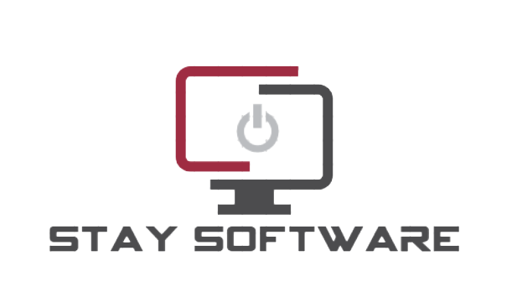

**Top Manager:**

*Prof. De Lucia Andrea*

**Team di sviluppo:**

|  |  |
| --- | --- |
| Nome e Cognome | Matricola |
| *Aniello Mancusi* | 0512102610 |
| *Vincenzo Zito* | 0512100507 |

**Revision History:**

|  |  |  |  |
| --- | --- | --- | --- |
| **Autore** | **Data** | **Descrizione** | **Versione** |
| *Vincenzo Zito* | *08/05/19* | *Struttura documento* | *v 1.0* |
| *Aniello Mancusi* | *09/05/19* | *Stesura introduzione* | *v 1.1* |
|  |  |  |  |
|  |  |  |  |
|  |  |  |  |
|  |  |  |  |
|  |  |  |  |
|  |  |  |  |

Sommario

Introduzione 4

Scelte di design degli Oggetti 4

Interfaccia vs. Usabilità 4

Tempo di rilascio vs Tolleranza ai fault 4

Sicurezza vs. Efficienza 4

Comprensibilità vs. Tempo 4

Costi vs. Mantenimento 4

Interfaccia vs. Tempo di risposta 4

# **Introduzione**

Lo scopo dell’Object Design Document è quello di specificare i servizi che ogni sottosistema, che è stato presentato nel System Design Document, offre in termini di classi includendo operazioni, tipi, argomenti e signature in modo da avere una specifica completa. Questo documento serve come base per l’implementazione del progetto software.

## Scelte di design degli Oggetti

### Interfaccia vs. Usabilità

L’interfaccia, grazie all’utilizzo di un’impostazione semplice e intuitiva, permette un uso facile (*Easy-Use*) della gestione del sistema e del relativo database di prodotti, da parte di chi amministra il negozio, e della navigazione all’interno del negozio per la ricerca e il relativo acquisto di prodotti, da parte dei clienti.

### Tempo di rilascio vs Tolleranza ai fault

Una volta creata la struttura principale verrà dedicato tempo in più per la creazione di controllori in grado di gestire ogni eventuale errore della web application e verrà assicurato un minimo di 4 backup giornalieri che permetteranno di avere un’istantanea del database che, in caso di guasti, sarà subito disponibile per la rimessa in funzione dell’intera applicazione.

### Sicurezza vs. Efficienza

Verrà implementato un modulo dedicato interamente all’autenticazione degli utenti solo dopo effettuata l’autenticazione, l’acquisto di beni/servizi (da parte dei clienti) e la modifica del database (da parte degli amministratori).

### Comprensibilità vs. Tempo

La stesura del codice sarà suddivisa in parti e commentata per rendere il più leggibile possibile lo stesso e permettere a terzi eventuali modifiche strutturali.

### Costi vs. Mantenimento

Grazie a un uso di materiale open source e l’utilizzo di commenti il codice sarà facilmente modificabile (implementazione di nuove funzioni o correzioni di errori) con costi contenuti. L’architettura three-tier richiederà tuttavia dei costi di gestione un po’ più alti.

### Interfaccia vs. Tempo di risposta

Il tempo di risposta tra server e interfaccia sono più che sufficienti a soddisfare le

esigenze dei vari clienti che si collegheranno al Sistema per ricercare e/o acquistare beni/servizi. Ovviamente maggiore sarà la grandezza del database e maggiore sarà il tempo di risposta e ricerca nel database che ovviamente sarà indicizzato per abbassare ulteriormente questi tempi.